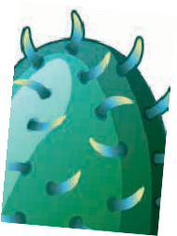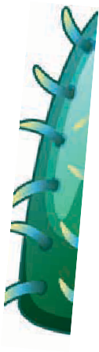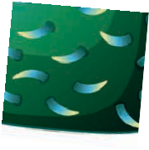Arbeitsblatt 1 von „Die Welt der Viren“

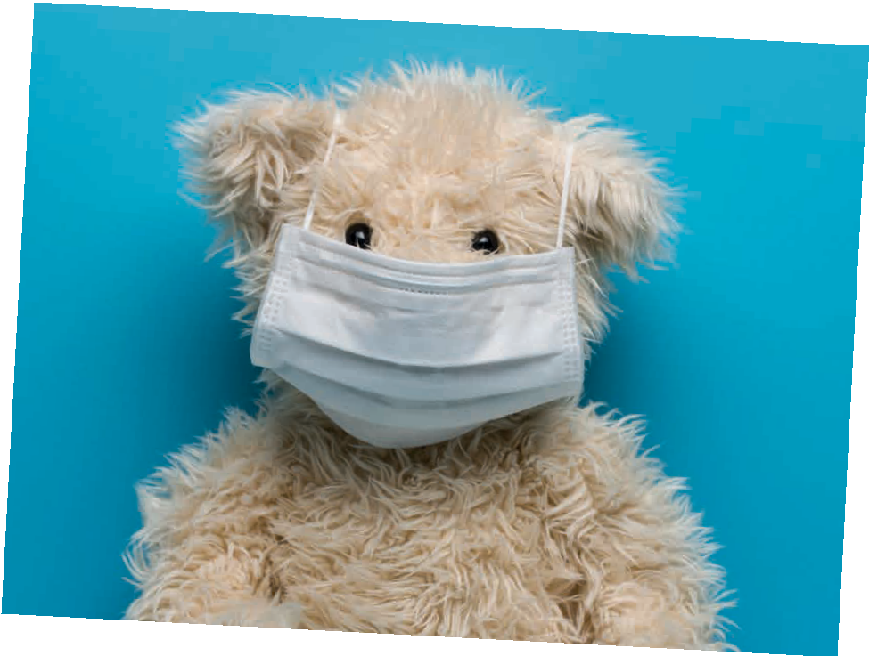Das fiese Virus

1

5
Die Schulen sind zu, Spielplätze sind wie leergefegt und Oma und Opa dürfen nicht mehr besucht werden: Ein Virus namens Corona stellt unser Leben auf den Kopf.
Wie gut weißt du Bescheid?

Was ist ein Virus?
Text von Antonia Schmid und Barbara Mühlich; Grafik: Kathrin Lawincky; Fotos: getty images; Illustration: Shutterstock.
Es ist schon fies: Viren sind winzig klein. Für unsere Augen sind sie

unsichtbar. Gelangt aber ein Virus in den Körper, können wir krank werden. Wenn ein erkrankter Mensch niest, hustet oder einem die Hand gibt, kann das Virus auf die gesunde Person übertragen werden. Man steckt sich an.

Übeltäter Corona
Es gibt viele verschiedene Viren: Manche sehen aus wie Kaulquappen mit einem langen Schwanz, andere sind rund oder stäbchenförmig. Seit Anfang des Jahres 2020 verbreitet sich ein neues Virus sehr schnell –

10

15

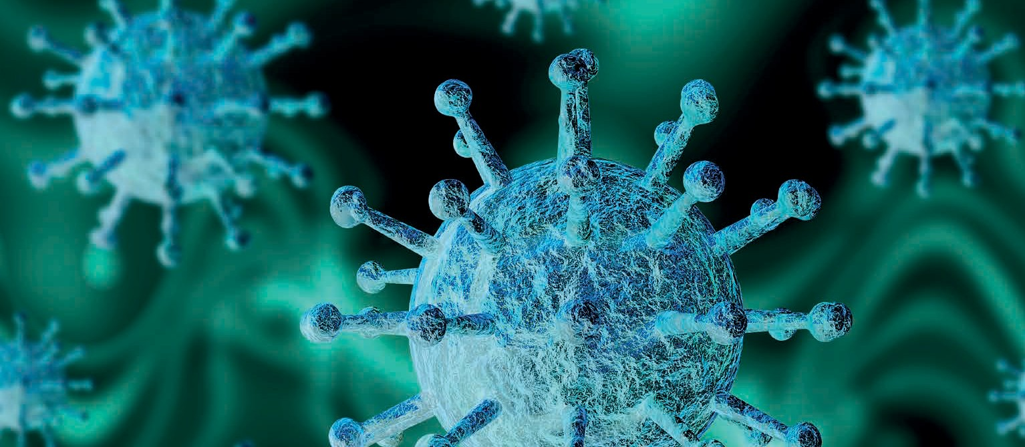

So hübsch sieht der Übeltäter aus: das Virus namens Corona.

1

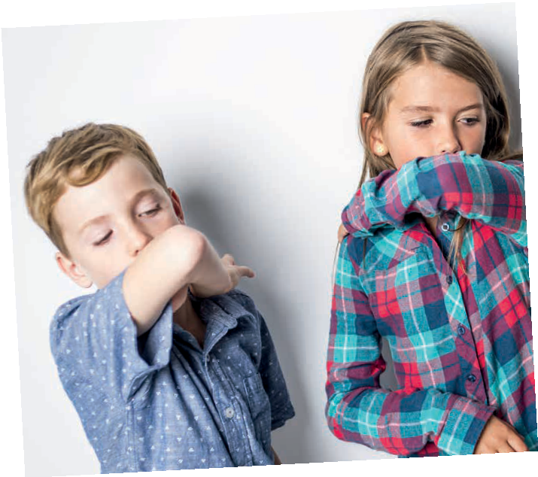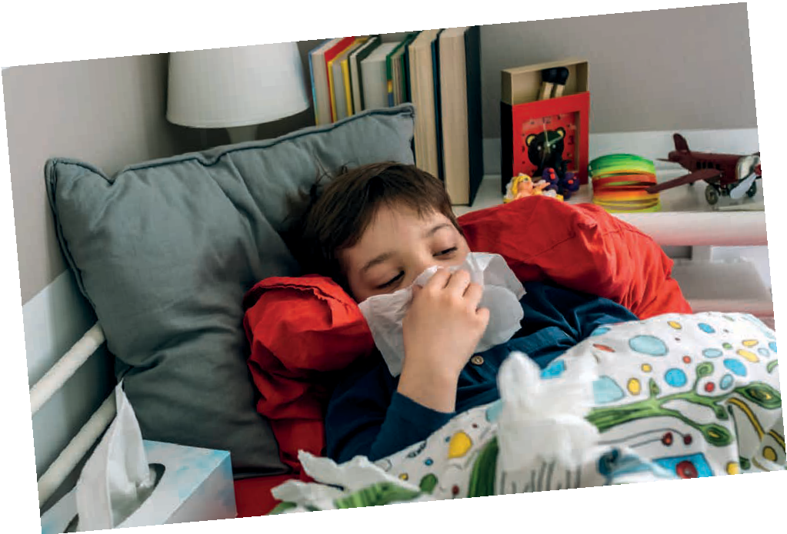
sogar sterben.
www.sailer-verlag.com www.schule-und-familie.com ■
In die Armbeuge: Huste oder niese in die Armbeuge.
Tückisch: Viele, die das Virus haben, merken gar nichts davon. Deshalb gilt für alle: Abstand halten!
2

20

25

30

35

40

45

Damit sich möglichst wenig Leute anstecken, wurden die Schulen geschlossen.

auf der ganzen Welt! Der Übeltäter heißt „Corona“. Das Virus kann eine Krankheit auslösen, die ähnlich wie eine Grippe verläuft. Für Kinder und für die meisten Menschen ist diese neue Krankheit nicht gefährlich.
Text von Antonia Schmid und Barbara Mühlich; Grafik: Kathrin Lawincky; Fotos: AdobeStock; Illustration: Shutterstock.
Doch vor allem ältere Leute oder Menschen, die schon krank sind, können schwer krank werden und
Schütze dich und andere Wasche dir immer gründlich die Hände mit Seife. Laaangweilig? Dann singe zwei Mal „Happy Birthday“, während du die Hände einseifst. So wäschst du die Keime
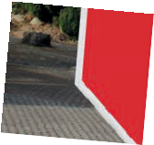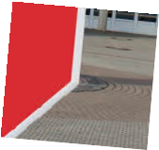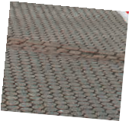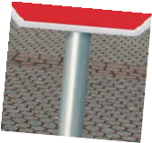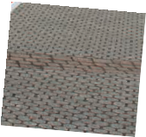weg. Du musst husten oder niesen? Dann – hatschi! – in die Armbeuge. Außerdem ist es wichtig, Abstand zu halten. So schwer es ist: Bleib zu Hause. So schützt du Personen, für die das Virus gefährlich sein könnte.
Zu Hause bleiben:
Ideen gegen Langeweile Anfangs ist schulfrei toll. Doch irgendwann vermisst jeder seine Freunde, das gemeinsame Spielen und sogar die Lehrer! Damit dir zu Hause nicht langweilig wird, schau mal auf der Webseite des Sailer Verlages vorbei. Dort warten viele kreative Ideen für dich. Gemeinsam machen wir aus der langen Pause, eine kurze Weile!

Bakterien oder

Viren?
Türklinke, Stift, Handy – auf all diesen Dingen können sie lauern. Aber wo liegt eigentlich der Unterschied zwischen Bakterien
und Viren? Viren
Viren
Unglaublich, aber wahr: Viren

Bakterien
Ein Reiskorn ist etwa sechs Millimeter lang. 3 000 Mal vergrößert könntest du darauf winzige Bakterien erkennen.
Text von Antonia Schmid; Grafik: Kathrin Lawincky; Fotos: Shutterstock, getty images.
Bakterien sind:
- Lebewesen. Wie beim Menschen haben sie eine DNA, also eine Art Bauplan.
- gut. Im Darm sorgen sie dafür, dass unser Essen verdaut wird.
- böse. Manche Bakterien verursachen Karies und Durchfall.
- bekämpfbar, z.B. mit Antibiotika.
sind sogar noch kleiner als Bakterien.
Viren sind:
- wahrscheinlich keine Lebewesen. Sie atmen nicht und können sich nur in einem Lebewesen (einem „Wirt“) vermehren.
- schuld, wenn du Grippe oder Windpocken bekommst.
- fieser. Gegen sie gibt es kein Heilmittel, aber Impfungen. Die müssen
aber im Voraus erfolgen. Gegen das Coronavirus wird mit Hochdruck nach einem Impfstoff geforscht.

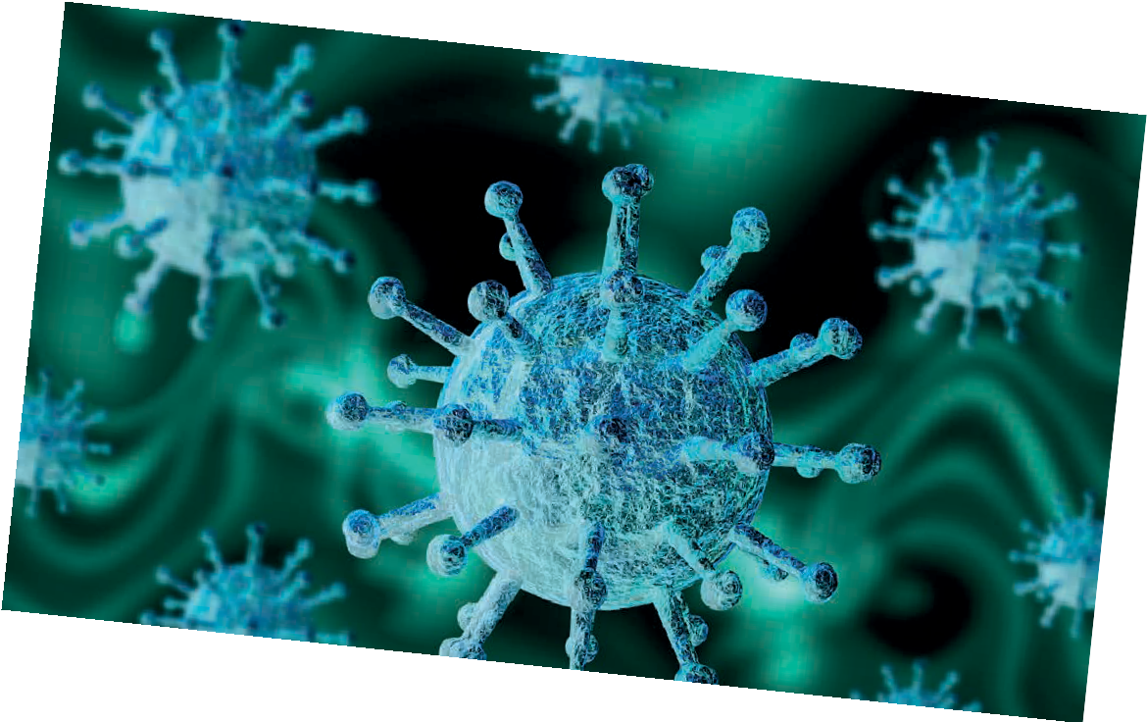

Hilfreiche Bakterien in dir:
Im menschlichen Darm sorgen bis zu 00 Billionen Bakterien dafür, dass deine Verdauung funktioniert.
I
1

3

Das Quiz: Viren

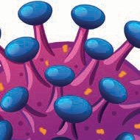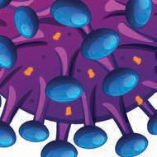Wenn du den Text sorgfältig gelesen hast, sind diese Fragen ein Klacks.

- Was oder wer ist „Corona“?
T Eine Pflanze.
E Eine Krone.
Z Ein Virus.

- Wie kannst du dich und andere gegen Viren schützen?
E Vorsorglich Medikamente nehmen.
U Abstand halten und Hände waschen.
Quiz von Antonia Schmid; Grafik: Kathrin Lawincky; Illustrationen: Shutterstock.
I Freunde nur mit Handschlag begrüßen.

- Was ist ein Virus?
D Ein kleines, fieses Tier.
S Eine Fernsehsendung.
H Ein Krankheitserreger.

- Wie groß sind Bakterien?
G So groß wie eine Mücke.
H Kleiner als ein Teelöffel.
A Viel kleiner als ein Reiskorn.
- Du musst niesen. Was tust du?
R Ich finde kein Taschentuch und niese einfach in die Luft.
U Ich niese in meine Armbeuge.
E Voll in die Hände – was sonst?!

- Wieso darfst du gerade nicht auf den Spielplatz?
S Weil man Orte mit vielen
Personen meiden soll.
Ö Weil viele Rutschen kaputt sind.
P Weil der Sand aus dem Sandkasten getauscht werden muss.

- Wem kann Corona besonders schaden?
U Keinem.
D Kindern.
E Alten Menschen.

Na, alles gewusst?
Dann trage die Lösungsbuchstaben zu den Fragen 1 bis 7 in die Kästchen unten ein. Wegen des Corona-Virus:
Wo solltest du gerade bleiben?

1 | 2 | 3 | 4 | 5 | 6 | 7

4

Ideen für zu Hause
Manchmal vergeht die Zeit zu Hause im Schneckentempo.
Doch bei uns hat Langeweile keine Chance: In unserer Ideenschatzkiste findest du etwas zum Basteln, Lesen und Schmunzeln. Hast du weitere Ideen? Dann schreib Sie doch gleich hier auf:

  - Ausmalbilder:
Mal dir die Welt, wie sie dir gefällt! Tolle Ausmalbilder findest du auf unserer Webseite www.schule-und-familie.de/malvorlagen

  - Bastelanleitungen:
Schneiden, kleben, staunen und freuen unter
www.schule-und-familie.de/basteln

  - Detektivgeschichten:
Jetzt ist Konzentration gefragt! Kannst du unserem Detektiv helfen, einen kniffligen Fall zu lösen? Echter Rätselspaß auf
www.schule-und-familie.de/detektivgeschichten

  - Wissenszeitschriften:
Futter für hungrige Leseratten bekommst du von uns jeden Monat nach Hause geliefert. Unsere Wissensmagazine entführen dich in fremde, spannende Welten: www.sailer-verlag.de/kinderzeitschriften/
Text von Antonia Schmid; Grafik: Kathrin Lawincky.

  - Englisch lernen online:
In English, please? Get to know the two sweet mice Lucy and Tim. Mit den beiden macht Englischlernen richtig Spaß! Glaubst du nicht? Dann probier’s aus: www.iloveenglishmini.com

  - Meine Ideen gegen Langeweile:
..................................................................................................................

5

5 … Zu Hause bleiben: Vermeide große Menschenmassen.

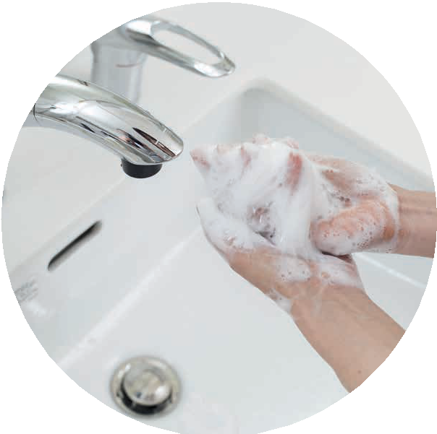5 Regeln
gegen Ansteckung
Du kannst dich und andere gegen Viren schützen, wenn du diesen 5 einfachen Regeln folgst. Attacke! Drucke dir dieses Blatt am besten aus und hänge es zu Hause auf.
1 … Regelmäßig, lange und gründlich Hände waschen!

2 m
2 … Abstand halten: Zwei Meter sollten es sein.
4 … Begrüße andere einfach mit „Hallo!“ –
ohne Küsschen und Händeschütteln.
3 … Huste und niese in die Armbeuge.
Text von Antonia Schmid; Grafik: Kathrin Lawincky; Fotos: AdobeStock; Illustrationen: shutterstock.

6

Lösungen

Seite 4:
Lösungswort: ZUHAUSE

